- 如何获取cookies ? 建议用google , 请参考如下文件
获取普通登录页面cookie方法 _ 【官网】仿站小工具 v10
将cookies 以及策略名写入command.csv

Aaaaaaa
Bbb
ccc
- Conda install pyinstaller
右键以管理员权限运行cmd 命令，在py目录 ，用如下命令可将python生成exe
pyinstaller -F xxxx.py
不要有中文路径或者中文名
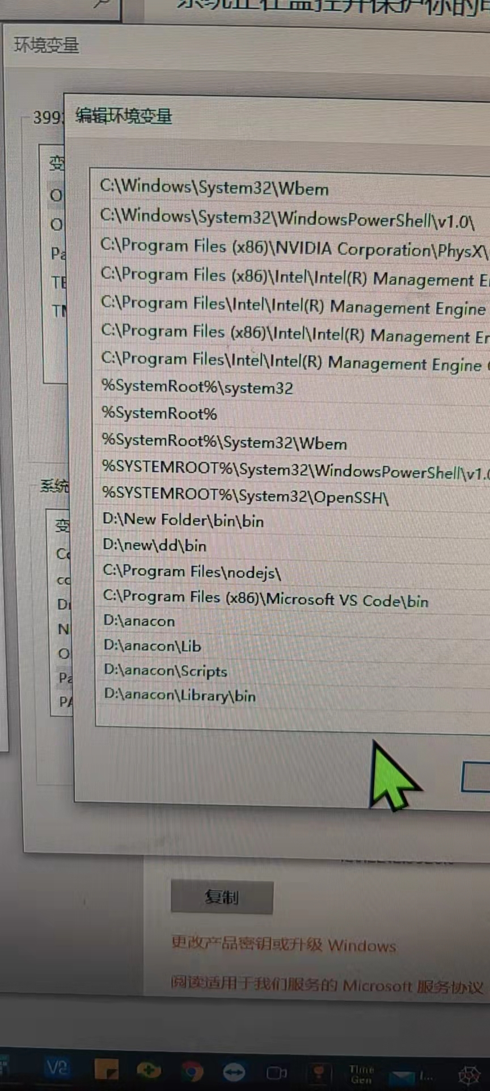
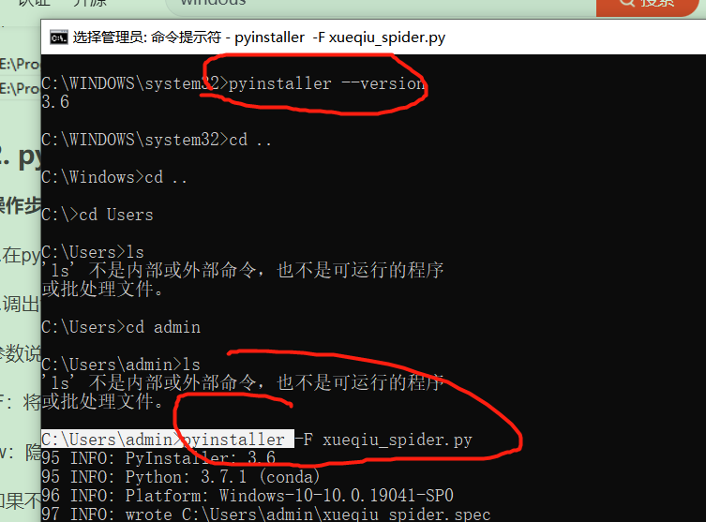
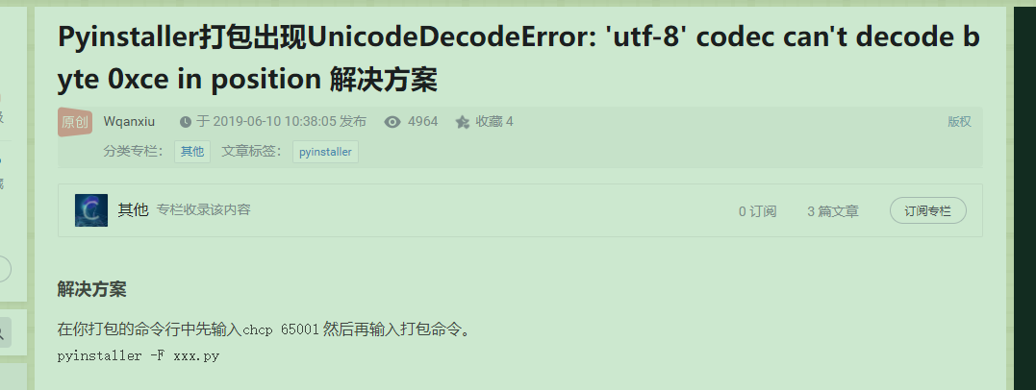
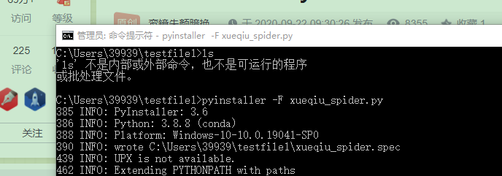

360以及杀毒软件要关掉，否则出现如下问题：
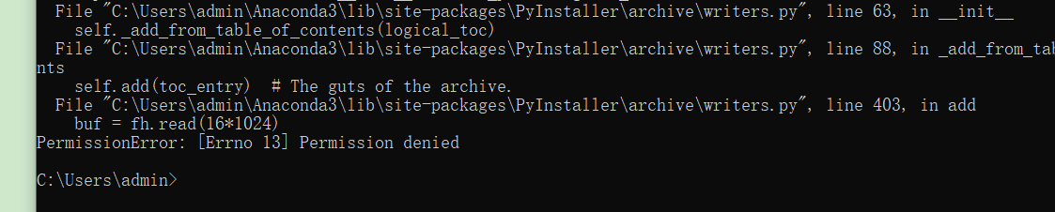
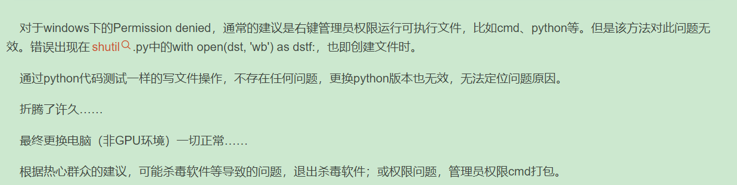
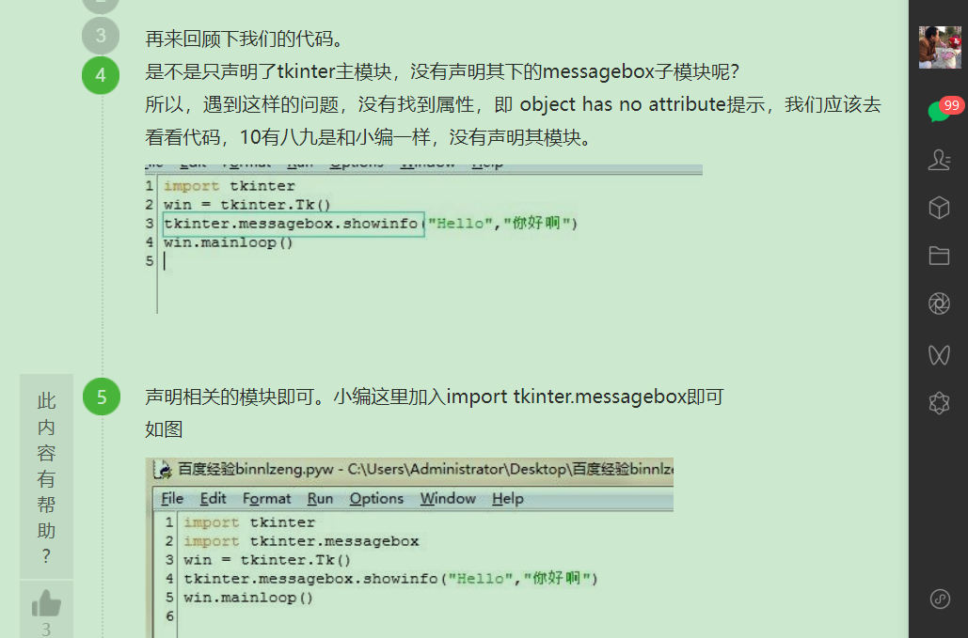

必须将matplotlib包从环境中删掉，否则会pyinstaller fail

- 运行
- 首次运行，或者 加入新策略时，将init_en打开，同时 将new_en打开，运行产生初始订单
b)init 完后，将init_en关掉，将new_en关掉。再次运行就会进入 follow模式
- 开启QMT
在QMT的“策略信号”里能看到成交情况。注意若想进入实盘模式，将“运行模式”调整到实盘

